Профилактика заболеваний сердечно-сосудистой системы

Гипертония и гиперлипидемия — два ключевых фактора риска развития СЗЗ. Поэтому профилактика заболеваний сердечно-сосудистой системы включает стратегии по снижению артериального давления и уровня липидов в крови. Профилактика может быть первичной (немедикаментозной) и вторичной (медикаментозной). Заболевания сердца и кровеносных сосудов — основная причина летальных исходов во всем мире, в том числе и в развитых странах. При внимательном отношении к своему здоровью и своевременной профилактике риск смертности снижается на 50 %.

Профилактика заболеваний сердечно-сосудистой системы: кратко
Немедикаментозные меры — это рекомендации по профилактике заболеваний сердечно-сосудистой системы для пациентов с высоким сосудистым риском. Самоконтроль для людей с генетической предрасположенностью или неблагоприятным эпидокружением особенно важен. Чтобы сохранить здоровье сердца и сосудов надолго, принципов ЗОЖ стоит придерживаться всем людям, не только из группы риска.
Осуществлять контроль помогают такие меры как диета, лечебная физкультура, чередование нагрузок с отдыхом, снижение количества соли и холестерина в пище, отказ от курения, контроль собственного веса.
Питание — это не только получение энергии и удовольствия, но и важный пункт, помогающий контролировать состояние органов. При высоком сердечно-сосудистом риске необходимо снизить количество животных жиров, отдав предпочтение рыбе и клетчатке, дающей ощущение насыщения. Сливочное масло, печень, куриный желток содержат много холестерина. Однако его помогают выводить доступные и полезные продукты: овсянка, зелень, овощи. Средиземноморская диета с добавлением оливкового масла первого отжима и орехов улучшает состояние пациентов в группе риска.
Активное курение вызывает массу проблем с сердцем, но ССЗ могут развиться и у пассивных курильщиков. Одна выкуренная в день пачка сигарет повышает риск ССЗ в 5 раз. Табак способствует повышению АД и вязкости крови, вызывает прогрессирование атеросклероза. После отказа от табакокурения факторы риска смерти снижаются на 36 % независимо от возраста. Алкоголь и тонизирующие напитки также лучше минимизировать или исключить из рациона.
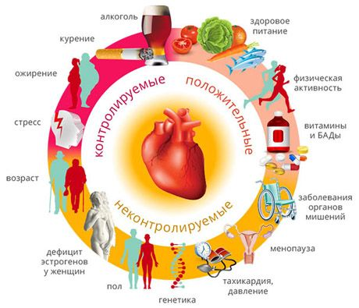
Лишний вес и у мужчин, и у женщин вызывает повышенную нагрузку на сердце, увеличивает риск инсульта, ИБС, тромбоза вен, тромбоэмболии легочной артерии.
Стрессовые ситуации делают человека уязвимым перед ССЗ. Причем разрушительно влияет стресс даже на молодых людей. По этой причине бороться со стрессом нужно с раннего возраста.
Кардионагрузки повышают выносливость сердца. Простые упражнения можно выполнять даже дома: так называемое дыхание спиной, чередование ходьбы на месте и бега с высоким поднятием колен.
Контроль АД также немаловажен, особенно у пожилых пациентов. Из-за высокого артериального давления возрастает нагрузка на сосуды, что приводит к нарушению их целостности.
Таким образом, здоровье во многом зависит от поведенческих факторов. Ответственное отношение к организму и своевременная диагностика могут буквально спасти жизнь. Однако есть биологические факторы, на которые пациент повлиять не в силах. Это наследственность, возраст, предрасположенность к диабету, ожирению.
Вторичная профилактика осуществляется под контролем лечащего врача. Главная цель — предупредить рецидив, развитие осложнений ССЗ, инвалидность и смерть, улучшить качество жизни пациента с уже развившимся заболеванием. Также к мероприятиям по вторичной профилактике должны привлекаться люди с высоким риском, но еще без проявлений кардиологической болезни.

Рекомендации для разных категорий пациентов
Есть несколько способов, как предотвратить сердечно-сосудистые заболевания: с помощью коррекции образа жизни и лекарственной терапии, подобранной врачом. Выбирая превентивные меры, доктор учитывает ранее перенесенные болезни.
Выделяют сердечно-сосудистые заболевания: атеросклеротического генеза (основная опасность — ишемическая болезнь); гипертонический генеза (возрастает риск инсульта).
Кроме того, на сердце особое негативное воздействие оказывает курение. Соответственно, меры профилактики будут различными: коррекция повышенного кровяного давления, нормализация состава липопротеидов, улучшение показателей крови.
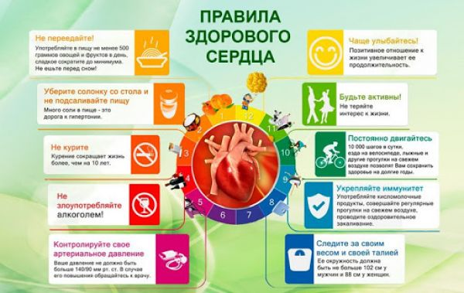
Факторы свертываемости крови крайне важно учитывать при ССЗ. В качестве антитромботической терапии пожизненно применяются низкие дозы аспирина, если нет противопоказаний.
Посетите врача, если вы:
- старше 40-45 лет,
- курите,
- болеете диабетом,
- имеете проблемы с весом,
- мало двигаетесь,
- страдаете от высокого давления и холестерина,
- имеете болезни почек,
- живете в неблагоприятной экологической обстановке.
ВОЗ рекомендует проходить медосмотр (ЭКГ, УЗИ, анализы) хотя бы раз в 5 лет, а людям старше 50 – раз в 2 года, чтобы контролировать состояние сердечно-сосудистой системы. Придерживайтесь нашей памятки по профилактике заболеваний сердечно-сосудистой системы, не забывайте, что в ваших силах изменить ситуацию и продлить жизнь. В «Чеховском сосудистом центре» Московской области вы найдете современные и методы диагностики ССЗ, а также лучшие технологии лечения. Позаботьтесь о здоровье под контролем высококвалифицированных и внимательных врачей.

